Analisis Hubungan Antara Volume, Kecepatan dan Kepadatan Berdasarkan Permodelan Greenshield dan Greenberg

Theresia Monika Naibaho1)
Aleksander Purba2)
Muhammad Karami3)
Abstract
An urban area that has a function as a center of activity in an area certainly affects the high level of community activity and indirectly causes a high number of movement of people, vehicles and goods in urban areas.The ability to accommodate traffic flows depends on the physical condition of a road, both in quality and quantity as well as on the operational characteristics of the traffic.The purpose of this study is to analyze road characteristics and to determine the relationship between volume, speed and density on the Zainal Abidin Pagar Alam road and the Imam Bonjol road in Bandar Lampung. This study uses the Greenshield and Greenberg models as a method. This method results that the relationship between velocity and density is linear so that we can see how the pattern of the relationship between velocity, density and volume is. The results of this study obtained the free flow speed for Jalan ZA Pagar Alam for 55 km / hour and for Jalan Imam Bonjol is 38 km / hour. The actual speed on Jalan ZA Pagar Alam is 28km / hour and on Jalan Imam Bonjol is 30km / hour. Meanwhile, the congestion density found on the ZA Pagar Alam road is 931 cur / hour and on Jalan Imam Bonjol is 979 cur / hour. The most optimum model is in the Greenberg model for Jalan ZA Pagar Alam because the Greenberg model has a determination coefficient value (R2) which is closer to the highest accuracy of 0.98% and the Greenshield model on Jalan Imam Bonjol is because it has a determination coefficient value ( R2) which is closer to the highest accuracy of 0.96%.
Keywords : Greenshield, Greenberg, Urban Street, Volume, Speed ​​and Density Relationship.
Abstrak
Kawasan perkotaan yang memiliki fungsi sebagai pusat kegiatan suatu wilayah tentu mempengaruhi tingginya aktivitas masyarakat dan secara tidak langsung menyebabkan tingginya angka pergerakan manusia, kendaraan, maupun barang di perkotaan. volume, kecepatan dan kepadatan pada jalan Zainal Abidin Pagar Alam dan jalan Imam Bonjol Bandar Lampung. Penelitian ini menggunakan model Greenshield dan Greenberg sebagai metodenya. Metode ini mendapatkan hasil bahwa hubungan antara kecepatan dan kepadatan bersifat linier sehingga dapat melihat bagaimana pola hubungan antara kecepatan, kepadatan dan volume. Hasil dari penelitian ini didapat kecepatan arus bebas untuk ruas Jalan Z.A Pagar Alam sebesar 55 km/ jam dan pada ruas Jalan Imam Bonjol adalah sebesar 38km/jam. Untuk kecepatan aktual pada ruas Jalan Z.A Pagar Alam sebesar 28km/jam dan pada ruas Jalan Imam Bonjol adalah sebesar 30km/jam. Sedangkat kepadatan macet didapatkan pada ruas jalan Z.A Pagar Alam 931 skr/jam dan pada ruas Jalan Imam Bonjol adalah sebesar 979 skr/jam. model yang paling optimum terdapat pada model Greenberg untuk ruas Jalan Z.A Pagar Alam karena pada model Greenberg memiliki nilai koefesien determenasi (R2) yang lebih mendekati akurasi tertinggi sebesar 0,98 % dan sedangkan model Greenshield pada ruas Jalan Imam Bonjol dikarenakan memiliki nilai koefesien determenasi (R2) yang lebih mendekati akurasi tertinggi sebesar 0,96%.
Kata kunci: Greenshield, Greenberg, Jalan Perkotaan, Hubungan Volume, Kecepatan dan Kepadatan.

1. PENDAHULUAN
Kota merupakan suatu tempat yang memiliki kerakteristik penduduk lebih padat dari wilayah disekitarnya yang disebabkan karena adanyanya pemusatan kegiatan fungsional yang berkaitan dengan kegiatan atau aktivitas penduduknya (Pengantar Perencanaan Perkotaan, 2009). Menurut beberapa ahli ukuran suatu kota dapat diidentifikasi berdasarkan jumlah penduduknya, sehingga ukuran suatu kota dibagi menjadi beberapa tingkatan, yakni:
- Kota kecil, bila jumlah penduduknya antara 20.000 sampai 50.000 jiwa.
- Kota sedang, bila jumlah penduduknya antara 50.000 sampai 100.000 jiwa.
- Kota besar, bila jumlah penduduknya antara 100.000 sampai 1.000.000 jiwa.
- Kota metropolitan, bila jumlah penduduknya antara 1.000.000 sampai 10.000.000 jiwa.
- Kota megalopolis (megapolitan), bila jumlah penduduknya lebih dari 10.000.000 jiwa.
Berkaitan dengan hal tesebut, kawasan perkotaan memiliki definisi kawasan yang didalamnya terdapat kegiatan utama bukan pertanian dengan susunan fungsi kawasan sebagai tempat permukiman perkotaan, pemusatan dan distribusi pelayanan jasa pemerintahan, pelayanan sosial, dan kegiatan ekonomi.
Oleh karena itu penyediaan (supply) fasilitas transportasi harus diupayakan seimbang dengan kebutuhannya (demand). Penambahan penyediaan (supply) fasilitas transportasi dapat dilakukan, salah satunya adalah dengan meningkatkan kapasitas prasarana jalan dalam beberapa bentuk. Diantaranya adalah pelebaran jalan, peningkatan daya dukung jalan, dan pembangunan jalan baru, sebagai contoh pembangunan jalan lingkar (ring road), jalan alternatif, jalan tol, flyover (tidak bersusun dan bersusun), dan jalan bawah tanah. Namun peningkatan prasarana transportasi yang dinilai dapat mengatasi permasalahan transportasi di perkotaan, disisi lain akan memicu permintaan terhadap moda transportasi sehingga akan membangkitkan pergerakan, dan hal ini akan menimbulkan masalah baru seperti kemacetan, kecelakaan, tundaan, dan polusi udara yang semakin memperparah keadaan lalu lintas.
Tingkat pelayanan jalan C yang dimaksud berarti arus stabil tetapi kecepatan dan pergerakan kendaraan dikendalikan oleh volume lalu lintas yang lebih tinggi, dan kepadatan lalu lintas sedang karena hambatan internal lalu lintas meningkat (Peraturan Menteri Perhubungan No.96, 2015).
Tumbuh sebagai kota pusat kegiatan, Kota Bandar Lampung mengalami banyak peningkatan jumlah kendaraan dan juga menimbulkan banyak tempat yang menjadi tarikan dan bangkitan. Hal ini menimbulkan terjadinya peningkatan moda transportasi khususnya peningkatan volume lalu lintas. Hal yang menyebabkan pergerakan dari lalu lintas juga dapat terjadi oleh faktor aktifitas/kegiatan yang ada di pinggir jalan yang menimbulkan terjadinya kepadatan lalu lintas. jalan Z.A. Pagar Alam dan jalan Imam Bonjol Bandar Lampung merupakan jalan umum yang padat oleh kendaraan- kendaraan dan memiliki banyak aktifitas di samping jalan. Hal ini dikarenakan kecepatan arus lalu lintas dan kinerja jalan yang menurun. Oleh karena itu untuk menanggulangi permasalahan tersebut, dibutuhkan manajemen lalu lintas dengan memperhitungkan kondisi volume, kecepatan dan kepadatan. Maka dari penjelasan di atas penulis membuat penelitian untuk mengetahui perilaku lalu lintas pada jalan Z.A. Pagar Alam dan jalan Imam Bonjol Bandar Lampung dengan judul “Studi Hubungan Kecepatan, Arus, Kepadatan Berdasarkan Pemodelan Greenshield dan Greenberg pada ruas Jalan Z.A. Pagar Alam Dan Jalan Imam Bonjol Bandar Lampung”.

2. TINJAUAN PUSTAKA

2.1 Transportasi di Kawasan Perkotaan
Transportasi adalah pemindahan manusia atau barang dengan menggunakan wahana yang digerakkan oleh manusia atau mesin, yang digunakan untuk memudahkan manusia untuk melakukan aktivitas sehari-hari (Dr.Andriansyah., 2015). Sedangkan menurut Nasution (2004:15), transportasi memiliki arti sebagai pemindahan barang dan manusia dari tempat asal ke tempat tujuan. Proses pengangkutan merupakan gerakan dari tempat asal, dan dari mana kegiatan angkutan dimulai, ke tempat tujuan, ke mana kegiatan pengangkutan diakhiri.

2.2 Jalan Sebagai Prasarana Transportasi
Jalan merupakan salah satu prasarana yang sangat penting sebagai penunjang transportasi darat yang diperuntukkan bagi lalu lintas. Dalam Peraturan Pemerintah Republik Indonesia Nomor 34 Tahun 2006 tentang jalan dijelaskan bahwa jalan adalah prasarana transportasi darat yang meliputi segala bagian jalan, termasuk bangunan pelengkap dan perlengkapannya yang diperuntukkan bagi lalu lintas, yang berada pada permukaan tanah, di atas permukaan tanah, di bawah permukaan tanah dan/atau air, serta di atas permukaan air, kecuali jalan kereta api, jalan lori, dan jalan kabel. (Lemhmnas, 1997 dalam Dr.Andriansyah., 2015) berpendapat bahwa, tersedianya prasarana jalan yang semakin baik dan luas akan memperlancar arus pengangkutan manusia dan barang serta akan memberikan dampak berupa manfaat yang sangat besar bagi kesejahteraan penduduk, sehingga penyediaan maupun peningkatan prasarana jalan sangat dibutuhan di suatu kota. Guna memperlancar arus pengangkutas manusia maupun barang, dan untuk meningkatkan aksesbilitas antar wilayah baik antar kota dan kota lainnya maupun kota dengan desa, dengan begitu tingkat kesejahteraan wilayah tesebut akan meningkat.
Jalan memiliki faktor pendorong atau pendukung dengan standar atau kemampuan jalan menahan angkutan, kontruksi dan jenis jalan sehingga dapat diketahui jenis angkuatan yang dapat dan tidak dapat melewati jalan tersebut agar tidak terjadi kerusakan atau kecelakaan sehingga gerakan transportasi dapat berjalan dengan lancar.
2.3 Klasifikasi Jalan Berdasarkan Fungsi dan Status Jalan
Jalan meliputi seluruh bagian jalan, termasuk bangunan pelengkap serta perlengkapannya yang diperuntukkan bagi lalu lintas umum, yang berada pada permukaan tanah, di atas permukaan tanah, dibawah permukaan tanah dan/air, maupun di atas permukaan air, kecuali jalan rel dan jalan kabel (Peraturan Menteri No. 96, 2015). Sistem jaringan jalan merupakan satu kesatuan ruas jalan yang terdiri dari sistem jaringan jalan primer dan sistem jaringan jalan sekunder, kedua sistem jaringan tersebut terjalin dalam hubungan hierarki dan berfungsi mengikat pusat-pusat pertumbuhan dengan wilayah yang berada dalam pengaruh pelayanannya (Peraturan Pemerintah No.34, 2006).

2.3.1 Fungsi Jalan
Dalam Peraturan Pemerintah Republik Indonesia Nomor 34 Tahun 2006 tentang jalan juga dijelaskan bahwa berdasarkan sifat dan pergerakan pada lalu lintas dan angkutan jalan, fungsi jalan dibedakan atas arteri, kolektor, lokal, dan lingkungan, fungsi jalan tersebut masing-masing dibagi kedalam sistem jaringan jalan primer dan sistem jaringan jalan sekunder. Fungsi jalan yang terdapat pada sistem jaringan jalan primer meliputi jalan arteri primer, jalan kolektor primer, jalan lokal primer, dan jalan lingkungan primer. Sedangkan fungsi jalan pada sistem jaringan jalan sekunder meliputi jalan arteri sekunder, jalan kolektor sekunder, jalan lokal sekunder, dan jalan lingkungan sekunder. Berikut akan dijelaskan masing-masing fungsi jalan tersebut berdasarkan (pasal 10) dalam Peraturan Pemerintah No.34 Tahun 2006:
- Jalan Arteri Primer, berfungsi untuk menghubungkan secara berdaya guna antarpusat kegiatan nasional atau antara pusat kegiatan nasional dengan pusat kegiatan wilayah.
- Jalan Kolektor Primer, berfungsi sebagai penghubung antara pusat kegiatan nasional dengan pusat kegiatan lokal, antarpusat kegiatan wilayah, atau antara pusat kegiatan wilayah dengan pusat kegiatan lokal
- Jalan Lokal Primer, berfungsi sebagai penghubung antara pusat kegiatan nasional dengan pusat kegiatan lingkungan, pusat kegiatan wilayah dengan pusat kegiatan lingkungan, antarpusat kegiatan lokal, atau pusat kegiatan lokal dengan pusat kegiatan lingkungan, serta antarpusat kegiatan lingkungan.
- Jalan Lingkungan Primer, berfungsi untuk menghubungkan antarpusat kegiatan di dalam kawasan perdesaan dan jalan di dalam lingkungan kawasan perdesaan.
- Jalan Arteri Sekunder, berfungsi untuk menghubungkan kawasan primer dengan kawasan sekunder kesatu, kawasan sekunder kesatu dengan kawasan sekunder kesatu, atau kawasan sekunder kesatu dengan kawasan sekunder kedua.
- Jalan Kolektor Sekunder, berfungsi sebagai penghubung antara kawasan sekunder kedua dengan kawasan sekunder kedua atau kawasan sekunder kedua dengan kawasan sekunder ketiga.
- Jalan Lokal Sekunder, berfungsi sebagai penghubung antara kawasan sekunder kesatu dengan perumahan, kawasan sekunder kedua dengan perumahan, kawasan sekunder ketiga dan seterusnya sampai ke perumahan.
- Jalan Lingkungan Sekunder, berfungsi untuk menghubungkan antarpersil dalam kawasan perkotaan.

2.3.2 Status Jalan
Menurut statusnya jalan umum dikelompokkan menjadi 5 (lima) status, meliputi:
- Jalan Nasional, yang terdiri dari jalan arteri primer, jalan kolektor primer yang menghubungkan antar ibukota provinsi, jalan tol, dan jalan strategis nasional.
- Jalan Provinsi, yang terdiri dari jalan kolektor primer yang menghubungkan ibukota provinsi dengan ibukota kabupaten atau kota, jalan kolektor primer yang menghubungkan antaribukota kabupaten atau kota, jalan strategis provinsi, dan jalan di Daerah Khusus Ibukota Jakarta kecuali jalan yang termasuk kedalam jalan nasional.
- Jalan Kabupaten, yang terdiri dari jalan kolektor primer yang tidak termasuk di dalam jalan nasional (jalan kolektor primer yang menghubungkan antar ibukota provinsi) dan jalan provinsi. Kemudian juga terdiri dari jalan lokal primer yang menghubungkan ibukota kabupaten dengan ibukota kecamatan, ibukota kabupaten dengan pusat desa, antaribukota kecamatan, ibukota kecamatan dengan desa, dan antardesa, jalan sekunder yang tidak termasuk di dalam jalan provinsi (jalan di Daerah Khusus Ibukota Jakarta kecuali jalan yang termasuk kedalam jalan nasional) dan jalan sekunder dalam kota, serta jalan strategis kabupaten.
- Jalan Kota, yang merupakan jalan umum pada jaringan jalan sekunder di dalam kota.
- Jalan Desa, yang merupakan jalan lingkungan primer dan jalan lokal primer yang tidak termasuk di dalam jalan kabupaten dalam kawasan perdesaan (jalan lokal primer yang menghubungkan ibukota kabupaten dengan ibukota kecamatan, ibukota kabupaten dengan pusat desa, antar ibukota kecamatan, ibukota kecamatan dengan desa, dan antar desa).
- Serta merupakan jalan umum yang menghubungkan kawasan dan/atau antarpermukiman di dalam desa.
2.4. Volume Lalu Lintas
Dalam Peraturan Menteri Perhubungan Nomor 96 Tahun 2015 tentang pedoman pelaksanaan kegiatan manajemen dan rekayasa lalu lintas, diuraikan bahwa volume atau arus lalu lintas adalah jumlah kendaraan yang melewati suatu titik tertentu pada ruas jalan persatuan waktu, dinyatakan dalam kendaraan per jam atau satuan mobil penumpang per jam. Sementara itu menurut Highway Capacity Manual (2000), “volume is the number of vehicles observed or predicting to pass a point during time interval” atau dapat diartikan dalam bahasa bahwa volume adalah jumlah kendaraan yang diamati atau diperkirakan yang melewati suatu titik selama jangka waktu tertentu.

2.5. Hubungan antara Kecepatan, Kepadatan dan Volume
Hubungan antara kecepatan-kepadatan adalah monoton ke bawah yang menyatakan bahwa apabila lalu lintas meningkat, maka kecepatan akan menurun. Arus lalu lintas akan menjadi nol apabila kepadatan sangat tinggi sedemikian rupa sehingga tidak memungkinkan kendaraan untuk bergerak lagi, dan dikenal dengan kondisi macet total. Pada kondisi kepadatan nol tidak terdapat kendaraan di ruas jalan, sehingga arus lalu lintas juga nol. (Julianto,2010)
Hubungan antara kecepatan, volume dan kepadatan lalu lintas dihubungkan dengan persamaan umum berikut:
Keterangan:
(1)

S = Kecepatan (km/jam)
V = Arus (skr/jam)
D = Kepadatan (kend/km) Analisa penjelasan mengenai materi ini akan menggunakan metode Greenshield dan Greenberg

2.6. Model Greenshields
Model ini mengasumsikan bahwa hubungan kecepatan dan kerapatan adalah linear, yang dinyatakan sebagai :
(2)
Dengan A dan B merupakan konstanta. Apabila dimasukkan syarat batas dimana saat D = 0, maka kecepatan adalah kecepatan arus bebas atau S = Sff serta syarat batas disaat D = DJ dan S = 0, maka didapat:dan dengan mensubstitusi hubungan
(3)
Jika persamaan tersebut diturunkan terhadap S maka didapat kecepatan optimum dan volume maksimum adalah:
(4)
Dengan cara yang sama, mensubstitusi hubungan maka didapat hubungan volume dan kerapatan sebagai berikut: dan dengan menurunkan persamaan tersebut terhadap D didapat kerapatan pada saat volume maksimum.(Harwin,2010)
2.7. Model Greenberg
Greenberg merumuskan bahwa hubungan antara kecepatan dan kerapatan bukan merupakan hubungan linear tetapi logaritmik. Dasar rumusan Greenberg adalah

(5)

c dan b merupakan konstanta dan bila kedua ruas dinyatakan dalam bentuk logaritma, maka didapat hubungan S dan D adalah

(6)

Selanjutnya, hubungan matematis antara V dan S dapat diturunkan dengan menggunakan persamaan dasar
(7)

Persamaan 7 menyatakan hubungan matematis antara V dan D. kondisi volume maksimum bisa didapat pada saat kepadatan D=D_{m}
Selanjutnya hubungan matematis antara V dan S dapat diturunkan dengan memasukkan
(8)
Kondisi volume maksimum bisa didapat pada saat kecepatan S=S_{M}. maka didapat persamaan berikut.(Harwin,2010)

2.8. Penelitiam Terdahulu
- Pengaruh Kawasan Pendidikan Tinggi Terhadap Lalu Lintas Kota Bandar Lampung
- Penelitian ini bertujuan untuk melihat pengaruh dari kawasan pendidikan tinggi terhadap lalu lintas dengan melihat kontribusi pergerakan kawasan pendidikan tinggi di kota bandar lampung terhadap lalu lintas di jalan Zainal Abidin Pagar Alam dan mencari faktor-faktor yang mempengaruhi lalu lintas jalan zainal abidin pagar alam, sehingga dapat menjadi salah satu masukan untuk kebijakan transportasi di kota bandar lampung khususnya di jalan Zainal Abidin Pagar Alam.
- Pengaruh Perubahan Penggunaan Lahan Terhadap Bangkitan Lalu Lintas Pada Koridor Jalan Zainal Abidin Pagar Alam Di Kota Bandar Lampung
- Penelitian ini bertujuan untuk mengidentifikasi kondisi guna lahan dan transportasi, menghitung arus lalul intas (traffic counting) tiap guna lahan, menganalisis perkembangan guna lahan, menganalisis bangkitan pergerakan dan menganalisis pengaruh perubahan penggunaan lahan terhadap bangkitan lalu lintas pada koridor jalan Zainal Abidin Pagar Alam di kota Bandar Lampung..
- Studi Pengaruh Ruang Henti Khusus (Rhk) Sepeda Motor Terhadap Arus Jenuh Di Pendekat Simpang Bersinyal
- Penelitian ini bertujuan untuk mengidentifikasi pengaruh ruang henti khusus (rhk) sepeda motor terhadap kinerja dan arus jenuh pada pendekat simpang bersinyal, mengetahui nilai arus jenuh pada pendekat simpang bersinyal dengan menggunakan ruang henti khusus (rhk) sepeda motor dan untuk mengetahui nilai arus jenuh pada pendekat simpang bersinyal tanpa menggunakan ruang henti khusus (rhk) sepeda motor.

3. METODOLOGI
Pada bab ini akan dijelaskan mengenai gambaran wilayah studi, dimana akan dijelaskan mengenai gambaran umum Kota Bandar Lampung, Jalan Zainal Abidin Pagar Alam dan Jalan Imam Bonjol.

3.1 Kota Bandar Lampung
Berdasarkan (Kota Bandar Lampung Dalam Angka, 2018) Kota Bandar Lampung sebagai Ibu Kota Provinisi Lampung menjadi pusat kegiatan pemerintahan, sosial, politik, pendidikan dan kebudayaan, serta pusat kegiatan perekonomian Provinsi Lampung. Kota Bandar Lampung terletak di wilayah strategis, dikatakan strategis karena letaknya berada di ujung selatan Pulau Sumatera atau di seberang pulau Jawa, sehingga Kota Bandar Lampung menjadi daerah transit kegiatan perekonomian antar pulau Sumatera dan pulau Jawa. Secara geografis Kota Bandar Lampung terletak pada 5º20’ - 5º30’ lintang selatan (LS) dan 105º28’ - 105º37’ bujur timur (BT), dan secara administratif Kota Bandar Lampung dibatasi oleh:
1. Sebelah Utara berbatasan dengan Kecamatan Natar, Kabupaten Lampung Selatan.
2. Sebelah Selatan berbatasan dengan Teluk Lampung.
3. Sebelah Barat berbatasan dengan Kecamatan Gedung Tataan dan Padang Cermin, Kabupaten Pesawaran.
4. Sebelah Timur berbatasan dengan Kecamatan Tanjung Bintang, Kabupaten Lampung Selatan.
Berikut akan ditampilkan peta administrasi Kota Bandar Lampung
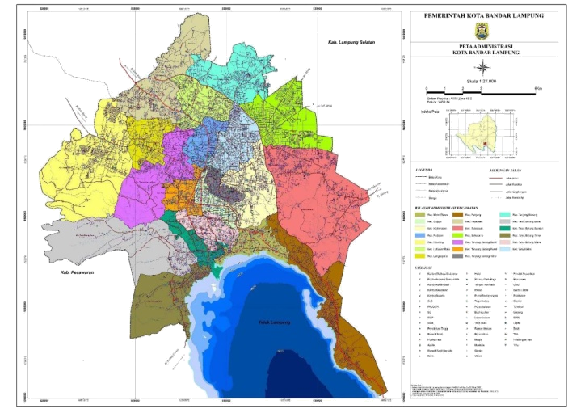

Sumber: Badan Perencanaan Pembangunan Daerah Kota Bandar Lampung, 2019.
Kota Bandar Lampung memiliki luas wilayah sebesar 197,22 Km² yang terdiri dari 20 kecamatan dan 126 kelurahan, dengan jumlah penduduk pada Tahun 2017 mencapai 1.015.910 jiwa dan kepadatan penduduk mencapai 5.151 jiwa/km² (Kota Bandar Lampung Dalam Angka, 2018).
3.2 Ruas Jalan Zainal Abidin Pagar Alam
Jalan Z.A Pagar alam memiliki panjang segmen jalan 4,55 kilometer. Dengan kondisi dan fasilitas jalan sebagai berikut :
Sistem jaringan jalan : Jalan kolektor sekunder
Tipe jalan : Enam lajur dua arah terbagi (6/2T)
Lebar Jalan : 16 meter
Lebar Bahiu : 0,5m
Lebar Median : 1,5 m
Alinyemen : Datar
Marka Jalan : Ada
Rambu Lalu Lintas : Ada
Jenis Perkerasan : Asphalt Concrete (AC)

3.3 Ruas Jalan Imam Bonjol
Jalan Z.A Pagar alam memiliki panjang segmen jalan 4,55 kilometer. Dengan kondisi dan fasilitas jalan sebagai berikut :
Sistem jaringan jalan : Jalan arteri sekunder
Tipe jalan : Empat lajur dua arah tak terbagi terbagi (4/2UT)
Lebar Jalan : 8 meter
Lebar Median : -
Alinyemen : Datar
Marka Jalan : Ada
Rambu Lalu Lintas : Ada
Jenis Perkerasan :Asphalt Concrete (AC)

4. HASIL DAN PEMBAHASAN
4.1 Menghtiung Volume Lalu Lintas
Setelah melakukan survey pengambilan video pada ruas jalan yang ditentukan maka dilakukan rekapitulasi data,sehingga diperoleh data Volume lalu lintas per 5 menit lengkap dengan komposisi kendaraan pada periode dari jam 05.30 hingga jam 07.30 dan pada periode jam 16.00 hingga jam 18.00. Agar mendapat nilai volume lalu lintas dalam satuan mobil penumpang maka data jumlah kendaraan yang telah di dapat kemudian dikalikan dengan faktor ekuivalen tiap jenis kendaraan.
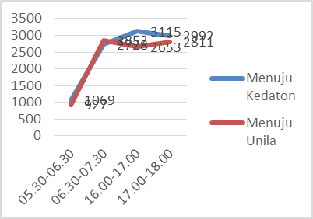

Gambar 1. Grafik Volume Lalu Lintas di jalan Z.A Pagar Alam

Dari grafik diatas dapat dijelaskan bahwa volume puncak pada ruas Jalan Z.A Pagar Alam yang menuju Kedaton terjadi pada pukul 16.00 – 17.00 WIB yang disebabkan karena pada jam tersebut merupakan jam berakhirnya aktifitas seperti jam dimana masyarakat pulang dari kerja, sekolah dan sebagainya, sehingga menjadikan jam tersebut jam puncak dengan nilai volume sebesar 3115 skr/jam. Sedangkan volume puncak yang menuju Unila terjadi pada pukul 06.30 – 07.30 WIB yang disebabkan karena pada jam tersebut merupakan jam awal beraktifitas seperti jam dimana masyarakat berangkat kerja, sekolah dan sebagainya, sehingga menjadikan jam tersebut jam puncak dengan nilai volume 2852 skr/jam
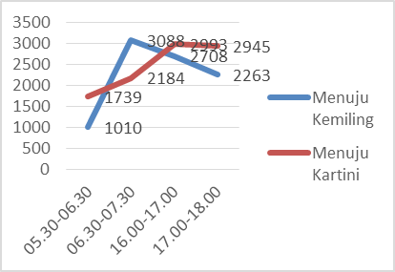

Gambar 2. Grafik Volume Lalu Lintas di Jalan Imam Bonjol
Dari grafik diatas dapat dijelaskan bahwa volume puncak pada ruas Jalan Imam Bonjol yang menuju Kemiling terjadi pada pukul 06.30 hingga pukul 07.30 yang disebabkan karena pada jam tersebut merupakan jam awal beraktifitas seperti jam dimana masyarakat berangkat kerja, sekolah dan sebagainya, sehingga menjadikan jam tersebut jam puncak dengan nilai volume sebesar 3088 skr/jam. Sedangkan volume puncak yang menuju Kartini terjadi pada pukul 16.00 – 17.00 WIB yang disebabkan karena pada jam tersebut merupakan jam berakhirnya aktifitas seperti jam dimana masyarakat pulang dari kerja, sekolah dan sebagainya, sehingga menjadikan jam tersebut jam puncak dengan nilai volume 2993 skr/jam.
4.2 Kecepatan Lalu Lintas
Kecepatan kendaraan merupakan salah satu faktor yang menentukan tingkat pelayanan pada suatu ruas jalan, semakin tinggi kecepatan kendaraan maka semakin rendah nilai volume lalu lintas begitupun sebaliknya. Dalam tahap analsis kecepatan ini untuk mempermudah perhitungan peneliti melakukan melakukan rekapitulasi data dengan cara memutar kembali rekaman video yang telah diambil.
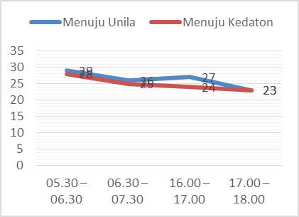

Gambar 3. Grafik Kecepatan Lalu Lintas Di Jalan Z.A Pagar Alam
Dari grafik tersebut dapat dilihat bahwa nilai kecepatan terbesar terjadi pada jam 05.30 hingga jam 06.30 yaitu sebesar 30 km/jam menuju arah kedaton dan pada jam 05.30 hingga jam 06.30 yaitu sebesar 29 km/jam menuju arah unila yang menghasilkan nilai kecepatan rata-rata sebesar 27 km/jam dari arah menuju unila dan 22,25 km/jam dari arah menuju kedaton.
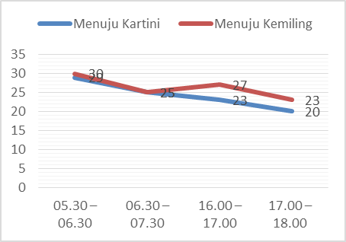

Gambar 4. Grafik Kecepatan Lalu Lintas di Jalan Imam Bonjol
Dari grafik tersebut dapat dilihat bahwa nilai kecepatan terbesar terjadi pada jam 05.30 hingga jam 06.30 yaitu sebesar 29 km/jam menuju arah kemiling dan pada jam 05.30 hingga jam 06.30 sebesar 30 km/jam menuju arah unila yang menghasilkan nilai kecepatan rata-rata sebesar 28 km/jam dari arah menuju kemiling dan 27 km/jam dari arah menuju unila.
4.3 Kepadatan Lalu Lintas
Kepadatan lalu lintas didapat dari hasil analisis data sebelumnya, yaitu dengan cara membagi hasil analisis volume lalu lintas kendaraan dengan kecepatan rata-rata.
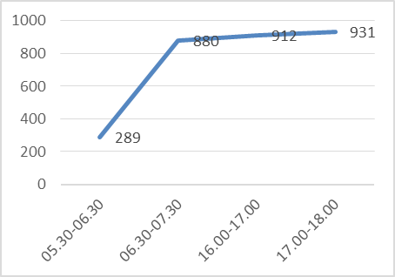

Gambar 5. Grafik Kepadatan Lalu Lintas Di Jalan Z.A Pagar Alam
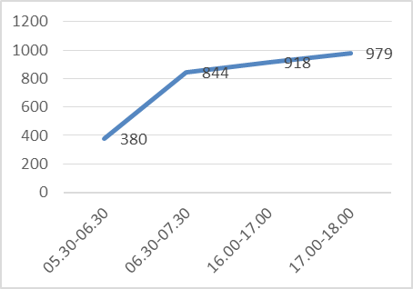

Gambar 6. Grafik Kepadatan Lalu Lintas Di Jalan Imam Bonjol
4.4 Hubungan Antara Volume, Kecepatan Dan Kepadatan
Dari hasil perhitungan dan variabel menghasilkan Model persamaan karakteristik lalu lintas untuk masing-masing ruas dan menghasilkan hubungan antara volume, kecepatan dan kepadatan.
Analisa data dilakukan dengan metoda analisa regresi sederhana dengan menggunakan alat bantu program Excel untuk mempersingkat waktu dan mempermudah mendapatkan hasil. Hubungan antara volume arus lalu lintas, kecepatan dan kepadatan yang diambil tiap periode 5 menit yang disusun dalam tabel secara berpasangan. Nilai volume, kecepatan dan kepadatan yang telah didapat melalui hasil perhitungan yang sebelumnya kemudian di analisis menggunakan model Greenshields dan Greenberg.(Julianto,2010)
Hubungan matematis antara kecepatan, volume, dan kepadatan dapat dinyatakan dengan persamaan berikut:
V = D.S
dimana :
D = Kepadatan lalu lintas (skr/Km)
V = Volume lalu lintas (skr/Jam)
S = Kecepatan kendaraan (km/Jam)
4.4.1 Hubungan antara kecepatan dan kepadatan (Greenshield)
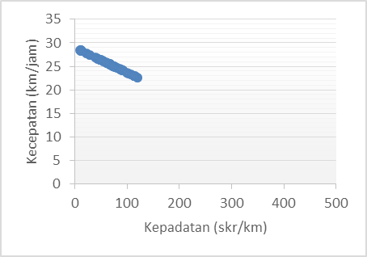

Gambar 7. Grafik Hubungan Antara Kecepatan Dan Kepadatan Di Jalan Z.A Pagar Alam
Dapat dilihat berdasarkan dari grafik di atas kecepatan berbanding kepadatan membentuk garis linier artinya seiring bertambahnya kecepatan maka nilai kepadatan mengecil. Hal ini terbukti pada saat kecepatan tempuh tertinggi yaitu 28,9 km/jam maka kepadatan lalu lintas yang didapat mencapai 489,85 skr/km. Berdasarkan grafik diatas maka perseamaan regresi linier yaitu sebagai berikut; y = -0,0525x + 28,9 atau dalam model Greenshield hubungan kepadatan dan kecepatan ditulis dalam peramaan: Us = -0,0525. D + 28,9. Maka dapat disimpulkan bahwa semakin besar nilai kepadatan lalu lintas maka nilai kecepatan akan semakin mengecil.
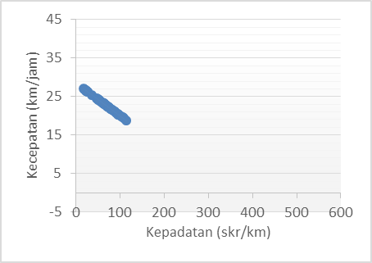

Gambar 8. Grafik Hubungan Antara Kecepatan Dan Kepadatan Pada Imam Bonjol
Dapat dilihat berdasarkan dari grafik di atas, kecepatan berbanding kepadatan membentuk garis linier artinya seiring bertambahnya kecepatan maka nilai kepadatan mengecil. Hal ini terbukti pada saat kecepatan tempuh tertinggi yaitu 28,54 km/jam maka kepadatan lalu lintas yang didapat sebesar 324,29 skr/km. Berdasarkan grafik diatas maka perseamaan regresi linier yaitu sebagai berikut; Y = -0,0853x + 28,54 atau dalam model Greenshield hubungan kepadatan dan kecepatan ditulis dalam peramaan: Us = -0,0853.D + 28,54.

4.4.2 Hubungan antara volume dan kecepatan (Greenshield)
Hubungan volume (Q) dan kecepatan (V) merupakan fungsi parabolik grafik hubungan antara volume lalu lintas dan kecepatan kendaraan sebagai berikut :
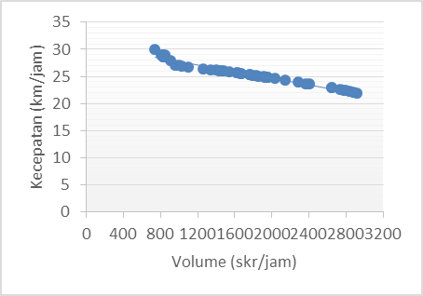

Gambar 9.Grafik Hubungan Antatra Volume Dan Kecepatan Pada Z.A Pagar Alam

Berdasarkan dari grafik di atas, dapat dilihat bahwa volume lalu lintas sangat berpengaruh terhadap kecepatan. Hal tersebut terlihat pada saat volume arus terendah yaitu sebesar 747,85 skr/jam maka nilai kecepatan yang dihasilkan sebesar 29,96 km/jam. Persamaan yang didapat pada grafik tersebut didapat melalui data hasil perhitungan pada microsoft office excel menggunakan trendline polynomial. Berdasarkan grafik diatas makan perseamaan regresi linier yaitu sebagai berikut y = -0,0031x + 30,769 atau dalam model Greenshield hubungan kepadatan dan kecepatan ditulis dalam peramaan: V = -0,0031 . Us² + 30,769 . Dari data tersebut dapat disimpulkan bahwa semakin besar volume lalu lintas maka nilai kecepatan dari suatu kendaraan akan semakin menurun. adapun grafik Hubungan antatra volume pada jalan Imam Bonjol sebagai berikut:
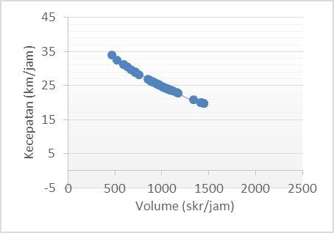

Gambar 10. Grafik Hubungan Antara Volume Dan Kecepatan Pada Imam Bonjol
Berdasarkan dari grafik di atas, dapat dilihat bahwa volume lalu lintas sangat berpengaruh terhadap kecepatan. Hal tersebut terlihat pada saat volume arus terendah yaitu sebesar 466,81 skr/jam maka nilai kecepatan yang dihasilkan sebesar 33,85 km/jam. Persamaan yang didapat pada grafik tersebut didapat melalui data hasil perhitungan pada microsoft office excel menggunakan trendline polynomial. Berdasarkan grafik diatas makan perseamaan regresi linier yaitu sebagai berikut; Y = -0,0136x²+0,00098116x+38,656 atau dalam model Greenshield hubungan kepadatan dan kecepatan ditulis dalam peramaan: V = -0,0136 Us² + 0,00098116.Us +38,656.
4.4.3 Hubungan antara volume dan kepadatan (Greenshield)
Hubungan volume (Q) dan kepadatan (D) juga merupakan fungsi parabolik. Adapun grafik yang dihasilkan dari hubungan volune dan kepadatan Z.A Pagar Alam yaitu sebagai berikut;
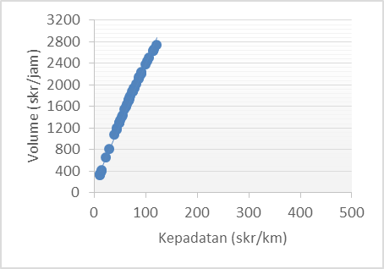

Gambar 11. Grafik Hubungan antara volume dan kepadatan Di Jalan Z.A Pagar Alam
Berdasarkan grafik di atas, hubungan antara volume dengan kepadatan dalam model Greenshields bentuk dari grafik diatas terbentuk dari persamaan kuadrat dari kepadatan lalu lintas. Bahwa volume lalu lintas sangat berpengaruh terhadap kepadatan lalu lintas. Hal tersebut dapat dilihat ketika nilai volume lalu lintas terendah yaitu sebesar 329,94 skr/jam maka kepadatan lalu lintas yang dihasilkan sebesar 11,66 skr/km. sedangkan pada saat volume lalu lintas tertinggi yaitu sebesar 2630,31 skr/jam maka kepadtan lalu lintas yang dihasilkan sebesar 115,04 skr/km. Sehingga dapat disimpulkan bahwa semakin besar nilai dari volume lalu lintas maka semakin meningkat pula nilai dari kepadatan lalu lintas yang terjadi. Berdasarkan grafik diatas maka perseamaan regresi linier yaitu sebagai berikut; y = 22,44x + 148,95 atau dalam model Greenshield hubungan kepadatan dan kecepatan ditulis dalam peramaan: V = 22,44 ln. D – 148,95 Kemudian membuat grafik dari hubungan volune dan kepadatan pada jalan Imam Bonjol yaitu sebagai berikut
4.4.5 Hubungan Antara Kecepatan Dan Kepadatan (Greenberg)
Greenberg merumuskan bahwa hubungan antara kecepatan dan kerapatanbukan merupakan hubungan linear tetapi logaritmik. Greenberg bentuk dari grafik diatas terbentuk dari persamaan kuadrat dari kepadatan lalu lintas. Bahwa volume lalu lintas sangat berpengaruh terhadap kepadatan lalu lintas Dasar rumusan Greenberg . Greenberg menyatakan hubungan antara kecepatan (V) dan kepadatan (D) merupakan berbentuk fungsi linear seperti grafik berikut:

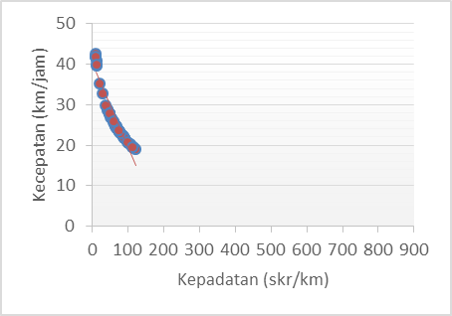

Gambar 12. Grafik Hubungan Antara Kecepatan Dan Kepadatan Pada Jalan Z.A Pagar Alam
Dapat dilihat berdasarkan dari grafik di atas, kecepatan berbanding kepadatan membentuk garis linier artinya seiring bertambahnya kecepatan maka nilai kepadatan mengecil. Hal ini terbukti pada saat kecepatan tempuh tertinggi yaitu 41,75 km/jam maka kepadatan lalu lintas yang didapat mencapai 115,04 skr/km. Berdasarkan grafik diatas maka perseamaan regresi linier yaitu sebagai berikut; y = -0,2083x + 40,273 atau dalam model Greenberg hubungan kepadatan dan kecepatan ditulis dalam peramaan: Us = -0,2083 . D + 40,273. Maka dapat disimpulkan bahwa semakin besar nilai kepadatan lalu lintas maka nilai kecepatan akan semakin mengecil.
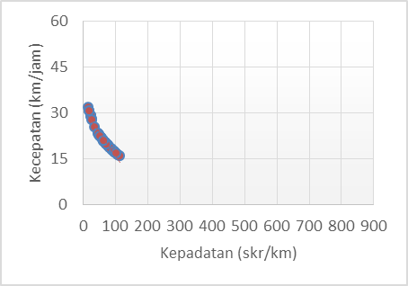

Gambar 13. Grafik Hubungan Antara Kecepatan Dan Kepadatan Pada Jalan Imam Bonjol
Dapat dilihat berdasarkan dari grafik di atas, kecepatan berbanding kepadatan membentuk garis linier artinya seiring bertambahnya kecepatan maka nilai kepadatan mengecil. Hal ini terbukti pada saat kecepatan tempuh tertinggi yaitu 31,70 km/jam maka kepadatan lalu lintas yang didapat sebesar 103,59 skr/km. Berdasarkan grafik diatas maka perseamaan regresi linier yaitu sebagai berikut; y = -0,157x + 31,762 atau dalam model Greenberg hubungan kepadatan dan kecepatan ditulis dalam peramaan: Us = -0,157.D + 31,762.
4.4.6 Hubungan antara volume dan kecepatan (Greenberg)
Hubungan volume (Q) dan kecepatan (V) merupakan fungsi parabolik grafik hubungan antara volume lalu lintas dan kecepatan kendaraan sebagai berikut :
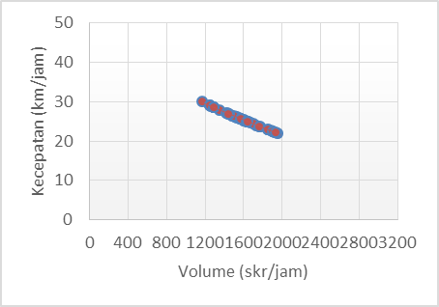

Gambar 14. Grafik Hubungan Antatra Volume Dan Kecepatan Pada Jalan Z.A Pagar Alam
Berdasarkan dari grafik di atas, dapat dilihat bahwa volume lalu lintas sangat berpengaruh terhadap kecepatan. Hal tersebut terlihat pada saat volume arus terendah yaitu sebesar 1171,50 skr/jam maka nilai kecepatan yang dihasilkan sebesar 29,96 km/jam. Berdasarkan grafik diatas makan perseamaan regresi linier yaitu sebagai berikut y = -0,0101x + 41,504 atau dalam model Greenberg hubungan kepadatan dan kecepatan ditulis dalam peramaan: V = -0,0101 . Us² + 41,504 . Dari data tersebut dapat disimpulkan bahwa semakin besar volume lalu lintas maka nilai kecepatan dari suatu kendaraan akan semakin menurun. adapun grafik Hubungan antatra volume pada jalan Imam Bonjol sebagai berikut;
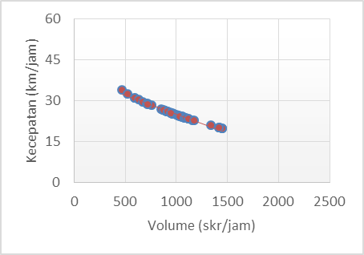

Gambar 15. Grafik Hubungan Antara Volume Dan Kecepatan Pada Jalan Imam Bonjol

Berdasarkan dari grafik di atas, dapat dilihat bahwa volume lalu lintas sangat berpengaruh terhadap kecepatan. Hal tersebut terlihat pada saat volume arus terendah yaitu sebesar 466,81 skr/jam maka nilai kecepatan yang dihasilkan sebesar 33,85 km/jam. Berdasarkan grafik diatas makan perseamaan regresi linier yaitu sebagai berikut; Y = -0,0136x²+0,00098116x+38,656 atau dalam model Greenberg hubungan kepadatan dan kecepatan ditulis dalam peramaan: V = -0,0136 Us² + 0,00098116.Us +38,656 .

4.4.7 Hubungan antara volume dan kepadatan (Greenberg)
Hubungan volume (Q) dan kepadatan (D) juga merupakan fungsi parabolik. Adapun grafik yang dihasilkan dari hubungan volune dan kepadatan menuju unila pada pagi hari yaitu sebagai berikut;
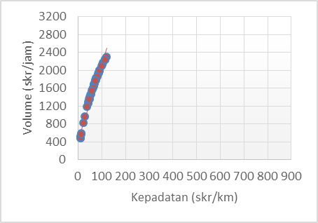

Gambar 16. Grafik Hubungan antara volume dan kepadatan Pada Jalan Z.A Pagar Alam
Berdasarkan grafik di atas hubungan antara volume dengan kepadatan dalam model Greenberg bentuk dari grafik diatas terbentuk dari persamaan kuadrat dari kepadatan lalu lintas. Bahwa volume lalu lintas sangat berpengaruh terhadap kepadatan lalu lintas. Hal tersebut dapat dilihat ketika nilai volume lalu lintas terendah yaitu sebesar 486,98 skr/jam maka kepadatan lalu lintas yang dihasilkan sebesar 11,66 skr/km. sedangkan pada saat volume lalu lintas tertinggi yaitu sebesar 2235,97 skr/jam maka kepadtan lalu lintas yang dihasilkan sebesar 115,04 skr/km. Sehingga dapat disimpulkan bahwa semakin besar nilai dari volume lalu lintas maka semakin meningkat pula nilai dari kepadatan lalu lintas yang terjadi. Berdasarkan grafik diatas maka perseamaan regresi linier yaitu sebagai berikut; y = 16,932 x + 442,67 atau dalam model Greenberg hubungan kepadatan dan kecepatan ditulis dalam peramaan: V = 16,932 ln. D – 442,67 Kemudian membuat grafik dari hubungan volune dan kepadatan pada jalan Imam Bonjol yaitu sebagai berikut:
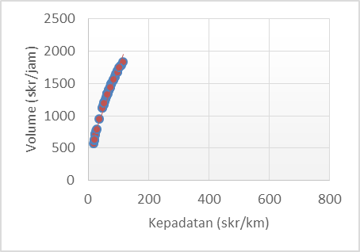

Gambar 17. Grafik Hubungan antara volume dan kepadatan Pada Jalan Imam Bonjol
Grafik diatas terbentuk dari persamaan kuadrat dari kepadatan lalu lintas. Bahwa volume lalu lintas sangat berpengaruh terhadap kepadatan lalu lintas. Hal tersebut dapat dilihat ketika nilai volume lalu lintas terendah yaitu sebesar 563,84 skr/jam maka kepadatan lalu lintas yang dihasilkan sebesar 17,79 skr/km. sedangkan pada saat volume lalu lintas tertinggi yaitu sebesar 1738,15 skr/jam maka kepadatan lalu lintas yang dihasilkan sebesar 103,59 skr/km. Sehingga dapat disimpulkan bahwa semakin besar nilai dari volume lalu lintas maka semakin meningkat pula nilai dari kepadatan lalu lintas yang terjadi. Berdasarkan grafik diatas maka perseamaan regresi linier yaitu sebagai berikut; y = 13,122x + 448,86 atau dalam model Greenshield hubungan kepadatan dan kecepatan ditulis dalam peramaan: V = 13,122 ln. D – 448,86.
5. KESIMPULAN
Berdasarkan dari hasil penelitian pada ruas Jalan Zainal Abidin Pagar Alam dan Imam Bonjol hasil pengolahan data maka dapat disimpulkan:
- Hasil analisis hubungan antara volume, kecepatan dan kepadatan pada ruas jalan Z.A Pagar Alam dan Imam Bonjol adalah:
Semakin besar nilai kepadatan lalu lintas maka nilai kecepatan akan semakin mengecil. Semakin besar volume lalu lintas maka nilai kecepatan dari suatu kendaraan akan semakin menurun. Semakin besar nilai dari volume lalu lintas maka semakin meningkat pula nilai dari kepadatan lalu lintas yang terjadi. Didapatkan kecepatan arus bebas untuk ruas Jalan Z.A Pagar Alam sebesar 55 km/ jam dan pada ruas Jalan Imam Bonjol adalah sebesar 38km/jam. Untuk kecepatan aktual pada ruas Jalan Z.A Pagar Alam sebesar 28km/jam dan pada ruas Jalan Imam Bonjol adalah sebesar 30km/jam. Sedangkat kepadatan macet didapatkan pada ruas jalan Z.A Pagar Alam 931 skr/jam dan pada ruas Jalan Imam Bonjol adalah sebesar 979 skr/jam.
- Hubungan antara volume, kecepatan dan kepatadan pada ruas jalan Z.A Pagar Alam dan Imam Bonjol dengan metode Greenshield dan Greenberg adalah:
Bentuk hubungan matematis antara kecepatan dan kepadatan lalu lintas menggunakan model Greenshield dan Greenberg menunjukkan kecepatan dengan kepadatan lalu lintas yang lemah, dan efektifitas model karakteristik arus lalu lintas adalah model yang paling optimum terdapat pada model Greenberg untuk ruas Jalan Z.A Pagar Alam karena pada model Greenberg memiliki nilai koefesien determenasi (R2) yang lebih mendekati akurasi tertinggi sebesar 0,98 % dan sedangkan model Greenshield pada ruas Jalan Imam Bonjol dikarenakan memiliki nilai koefesien determenasi (R2) yang lebih mendekati akurasi tertinggi sebesar 0,96%.

DAFTAR PUSTAKA

Harwin., 2010, Analisis Volume, Kecepatan Dan Kepadatan Lalu Lintas Dengan Metode Greenshields, Laporan Penelitian Mandiri, Universitas Lampung.

Julianto, E.N., 2010, Hubungan Antara Kecepatan,Volume Dan Kepadatan Lalu Lintas Model Greenshield,Greenberg Dan Underwood Pada Ruas Jalan Siliwangi Semarang, Semarang. Nego, A., dkk.2018, Model Hubungan Volume Kecepatan Dan Kerapatan Pada Jalan Jendral Ahmad Yani 1 Pontianak, Pontianak.

1) Mahasiswa pada Jurusan Teknik Sipil Fakultas Teknik Universitas Lampung. Surel: theresiamonica49@gmail.com
2) Staf pengajar pada Jurusan Teknik Sipil Fakultas Teknik Universitas Lampung. Jalan. Prof. Sumantri Brojonegoro 1. Gedong Meneng Bandar lampung. 35145.
3) Staf pengajar pada Jurusan Teknik Sipil, Fakultas Teknik Universitas Lampung. Jalan Prof. Sumantri Brojonegoro 1. Gedong Meneng Bandar Lampung. 35145.1

